נושא הדף: דיני תקיעת שופר
מחבר: יעקב רוזנטל
מיועד לכתות: ג-ו
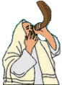
בס"ד

הלכות תקיעת שופר-פרק קב הלכות ח-יז.

1)מהי הסיבה לתקיעת שופר לפי הרמב"ם? צטט את דבריו מתוך הלכה ח':"________________

______________________________________________________________".

2)מדוע השופר הוא דווקא מקרן של איל? _______________________________(הלכה י').

3)מדוע השופר צריך להיות כפוף? ____________________________________(הלכה י').

4)ציין איזה שופרות פסולים לתקיעה? ________________________________________

______________________________________________________(הלכות י'-יא').

5)מהן הברכות שמברכים לפני תקיעת שופר? ___________________________________

________________________________________________________(הלכה יב').

6)השופר בשעת הברכה צריך להיות _________________________________.(הלכה יג').

7)השלם:התחיל לתקוע ולא יכול להשלים ______________________________(הלכה יד').

8)האים נשים חייבות בתקיעת שופר,ומדוע? __________________________________

________________________________________________________(הלכה טז').

*משימה במחברת הלכה למסיימים:
1)סכם במחברתך את הסיבות לתקיעת שופר!
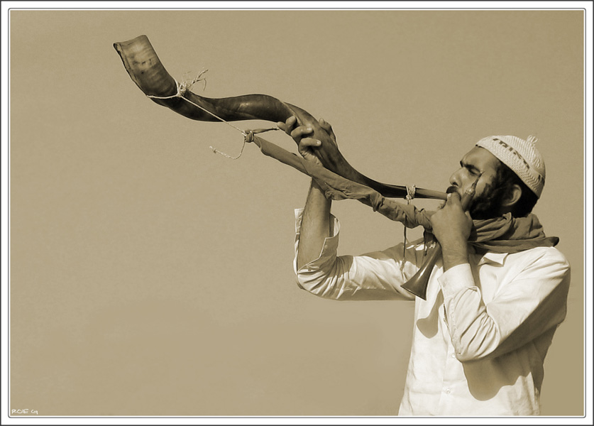
2)חשוב וכתוב:מה הנך מרגיש בעת תקיעת השופר, אלו מחשבות מתעוררות בך?
בהצלחה!

